Міністерство освіти і науки України

Чернівецький національний університет

імені Юрія Федьковича

Інститут фізико-технічних та комп’ютерних наук

Відділ комп’ютерних технологій

[Кафедра комп’ютерних наук](http://194.44.128.187/departments/department-of-computer-science/)

ЗВІТ

ДО ЛАБОРАТОРНОЇ РОБОТИ №10

з дисципліни «Теорія алгоритми»

Алгоритми визначення мінімального шляху між вершинами графа

Виконавець: студент 244(Б) групи

Горбан Олександр Юрійович

Викладач:

Угрин Д.І.

Чернівці – 2022

Мета роботи: Вивчення алгоритмів пошуку найкоротших шляхів на  
графах і реалізація алгоритму на мові високого рівня.

**Хід роботи**

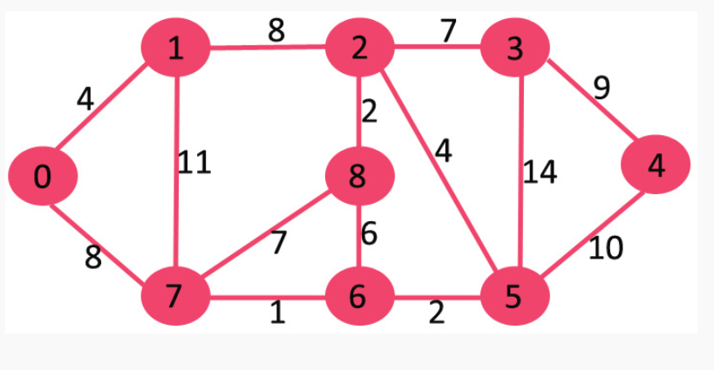

1) 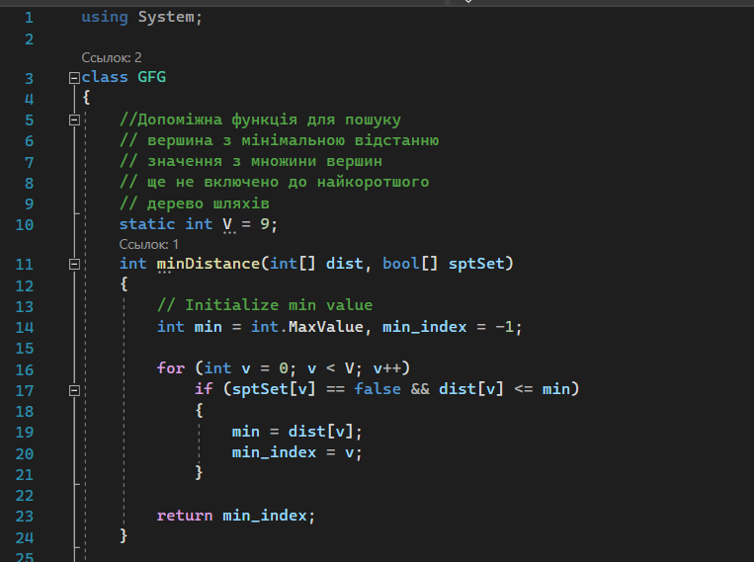

2)

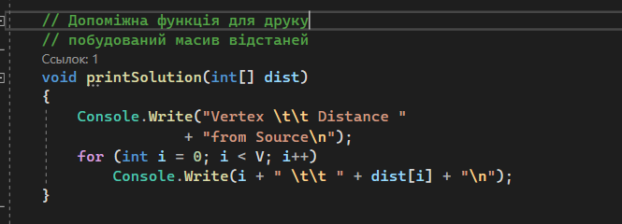

3) Функція, що реалізує Дейкстри єдиний вихідний алгоритм найкоротшого шляху для графа, представленого за допомогою суміжності матричне представлення

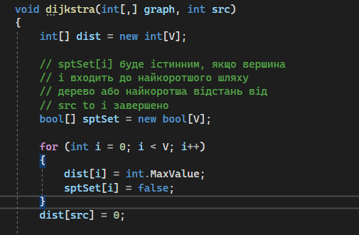

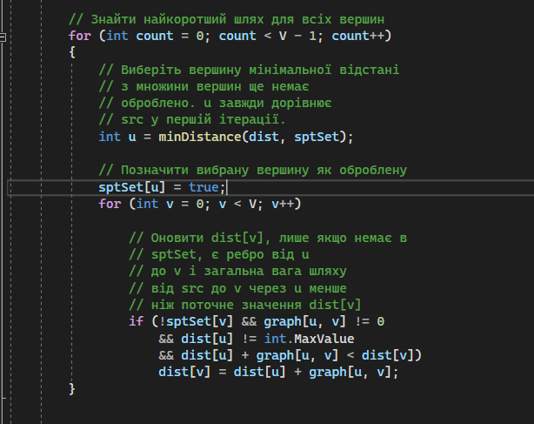

Запускаємо програму

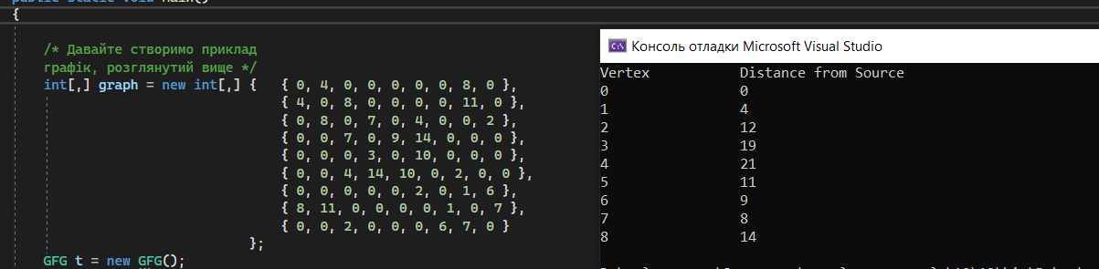

**Висновок:**  навчився **використовувати алгоритми пошуку найкоротших шляхів на графах і реалізація алгоритму на мові високого рівня.**